POST CARD

LOTTAのニット展
２０１６/１０/２６ （水）～１１/５ (土）
11:00～17:00 (火・休廊）
Swedenのテキスタイルデザイナー Lotta Häggblomの作品展
ぎゃらりぃ おくむら ＆ ギャラリーミンネ 共催
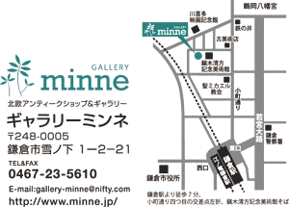
ぎゃらりぃ おくむら 鎌倉市雪ノ下2-12-11 0467-22-6752

